英才教育培训2020年结课考试八年级数学试卷（满分120分）
一、选择（本大题共12小题，每小题3分，共36分，在每小题给出的四个选项中，只有一项是符合题目要求的）
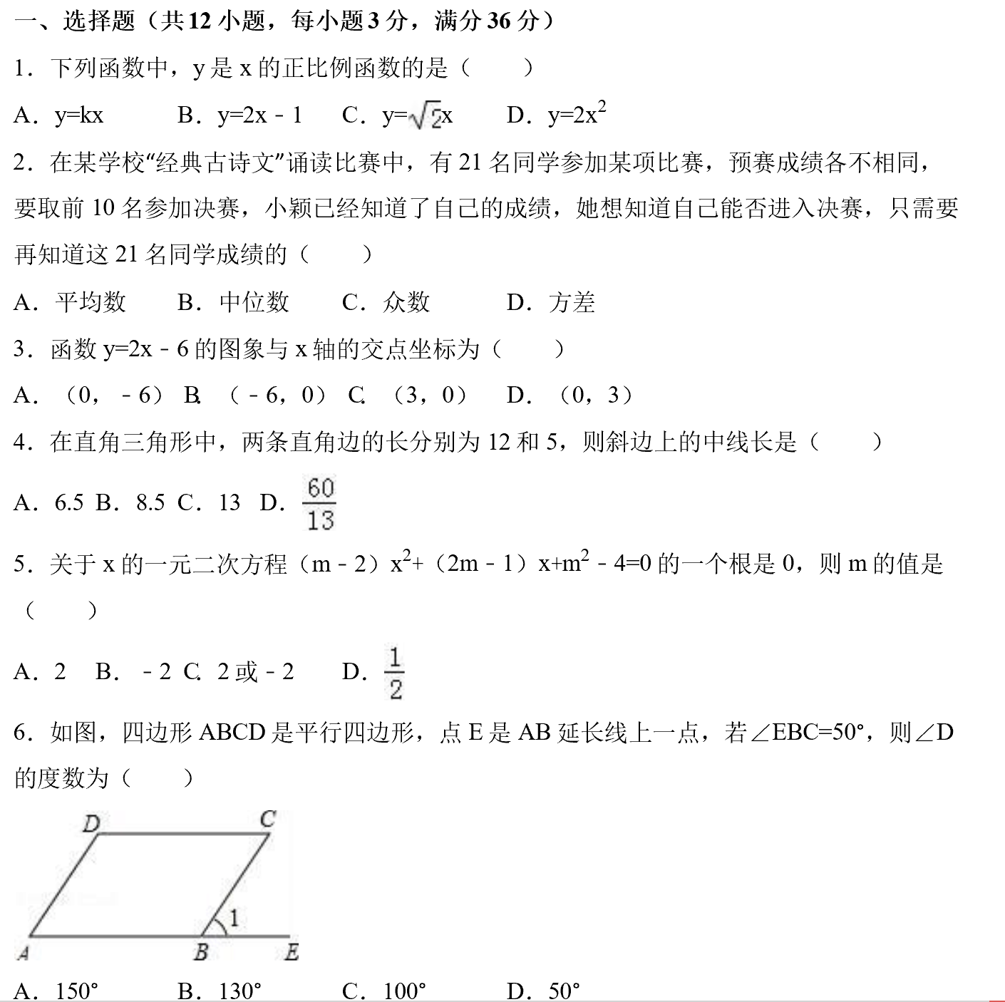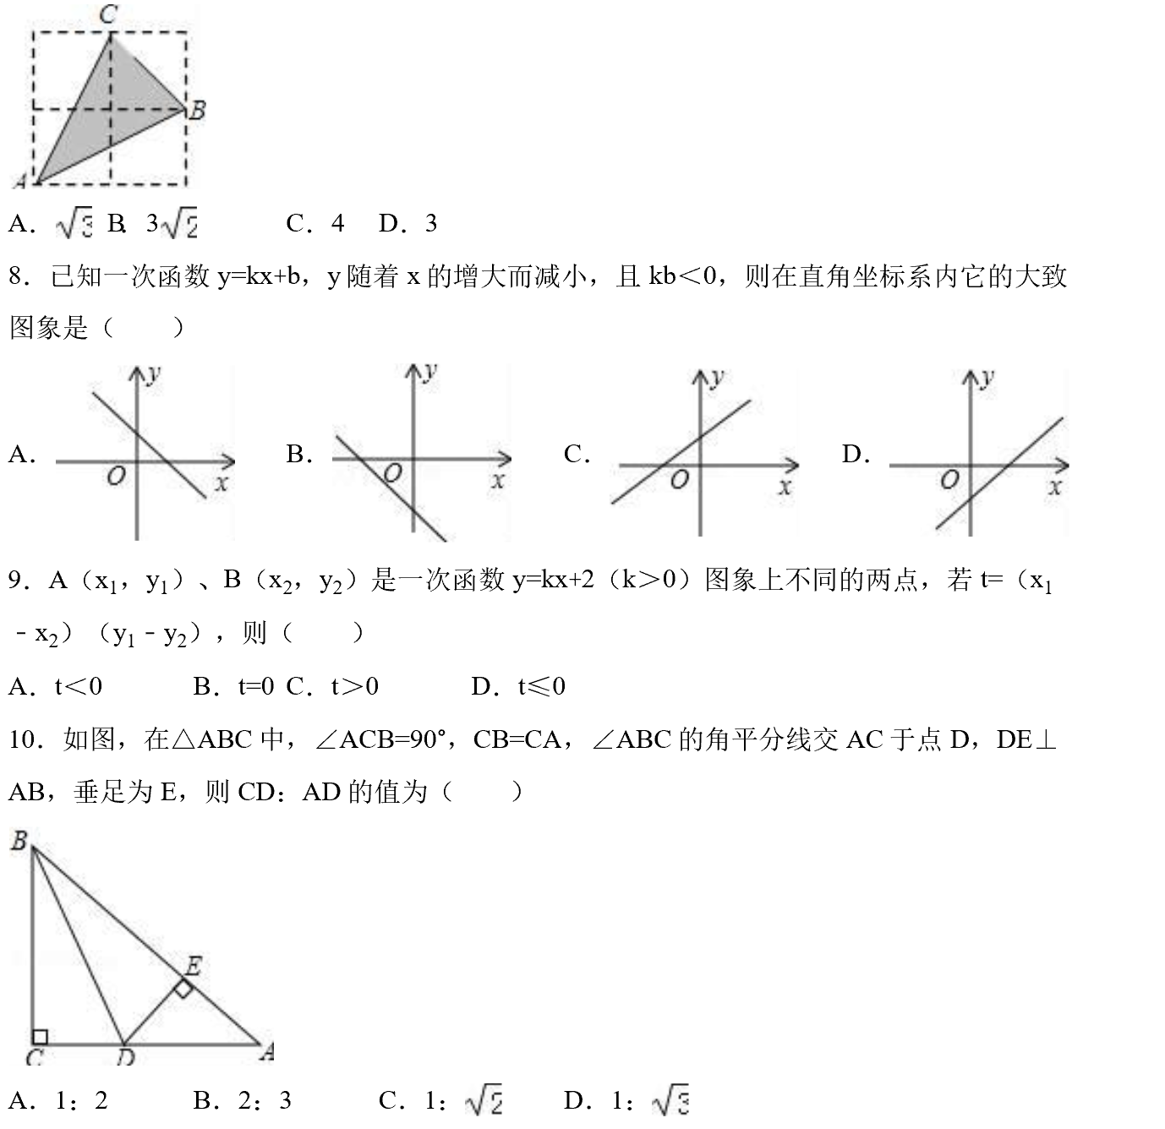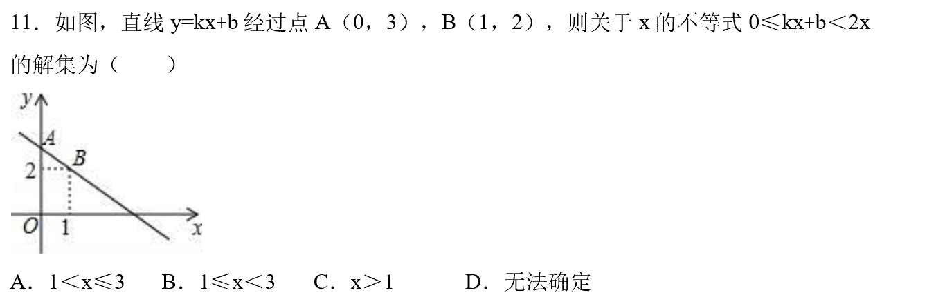
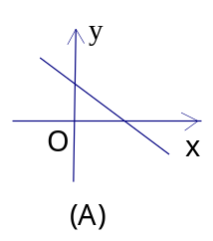
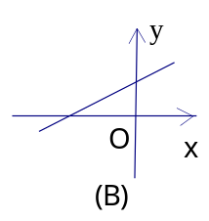
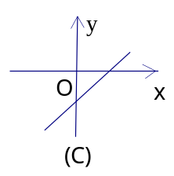
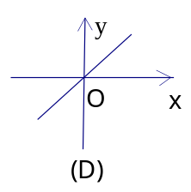
12. 关于的一次函数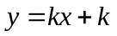的图象可能是

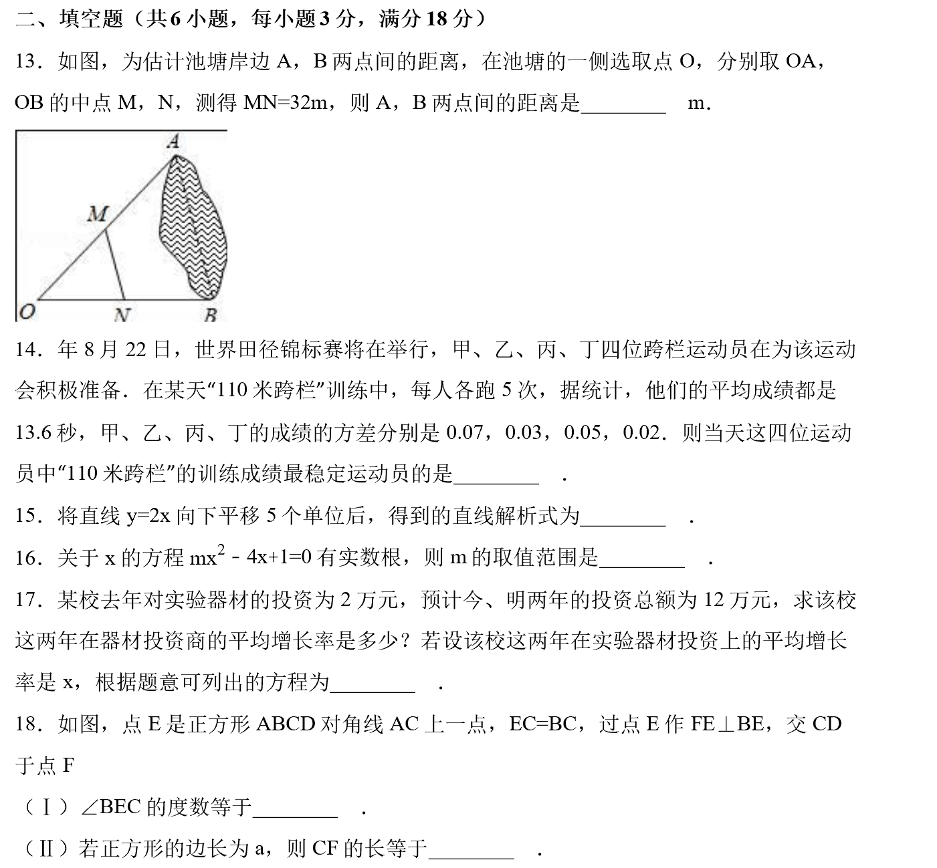
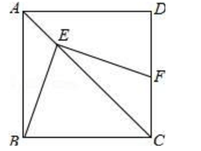
三、简答题（本大题共6小题，其66分，解答应写出文字明、篇算步保成推理过程）
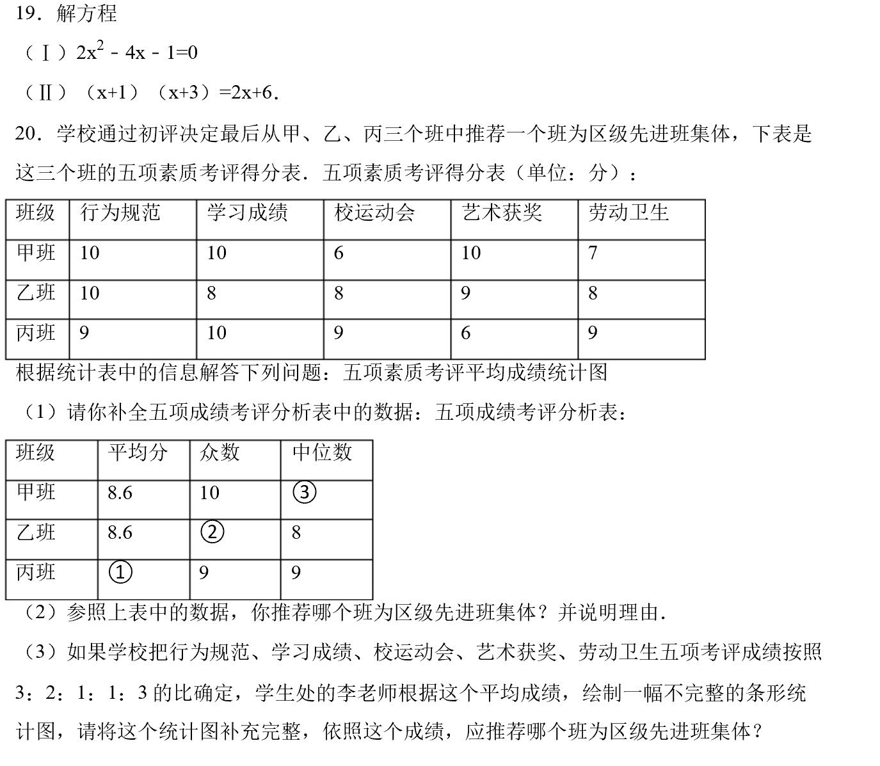
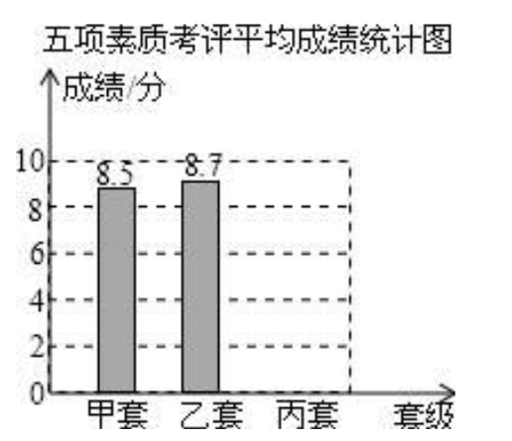

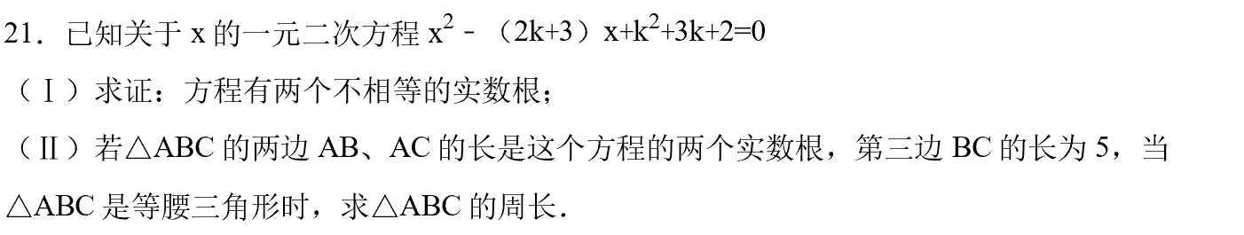

22．如图，在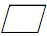ABCD中，E，F分别在AD，BC边上，且AE＝CF.
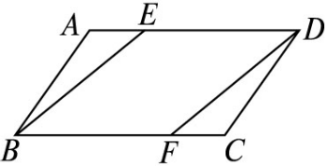
求证：(1)△ABE≌△CDF；
(2)四边形BFDE是平行四边形．

23．如图，在菱形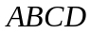中，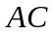，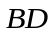相交于点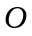，为的中点， 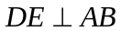.
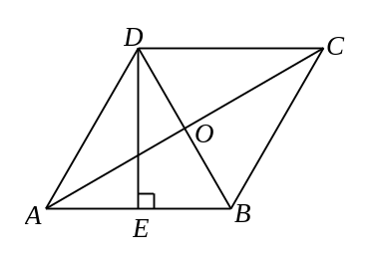
（1）求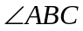的度数；
（2）若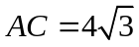，求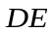的长.

